Проект "Өнегелі өмір"

В рамках реализации государственного проекта "Рухани жаңғыру" и специального проекта "Еңбек – елдің мұраты", республиканского проекта "Өнегелі өмір" для учащихся ОСШ №1 была организована онлайн встреча с успешным человеком в сфере образования.
У каждого из нас есть свой Учитель с большой буквы - тот, кто мудростью, душевной щедрость, глубокими знаниями помог познать свой внутренний мир, сделал его богаче, научил строить будущее.
Тусупова Елена Мурзахметовна была директором ОСШ №1 с 2007г по 2019г, в настоящее время работает учителей математики. На её счету немало достижений и заслуг. Многие ученики за время её директорства достигли успеха в карьере. Елена Мурзахметовна всю жизнь посвящает своим ученикам и школе, отдает все свои знания, любовь и душу.
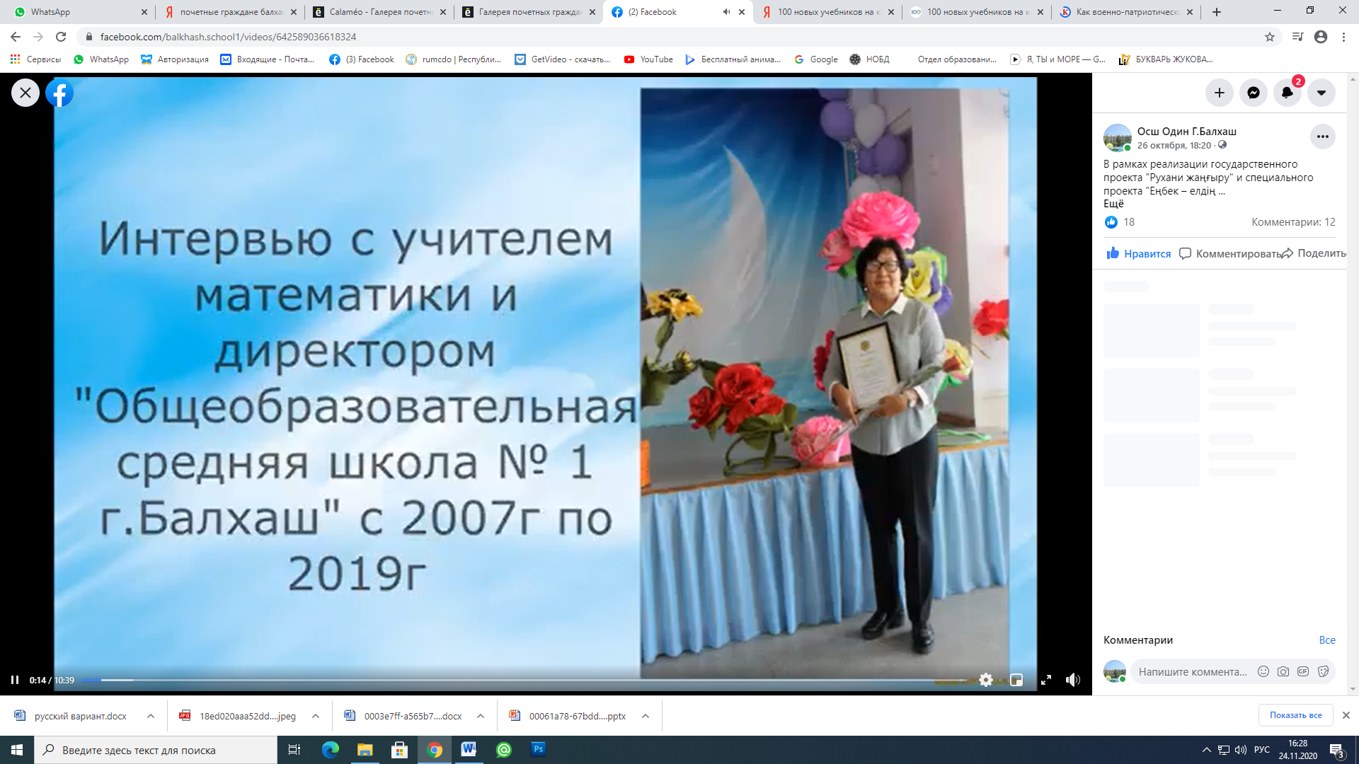
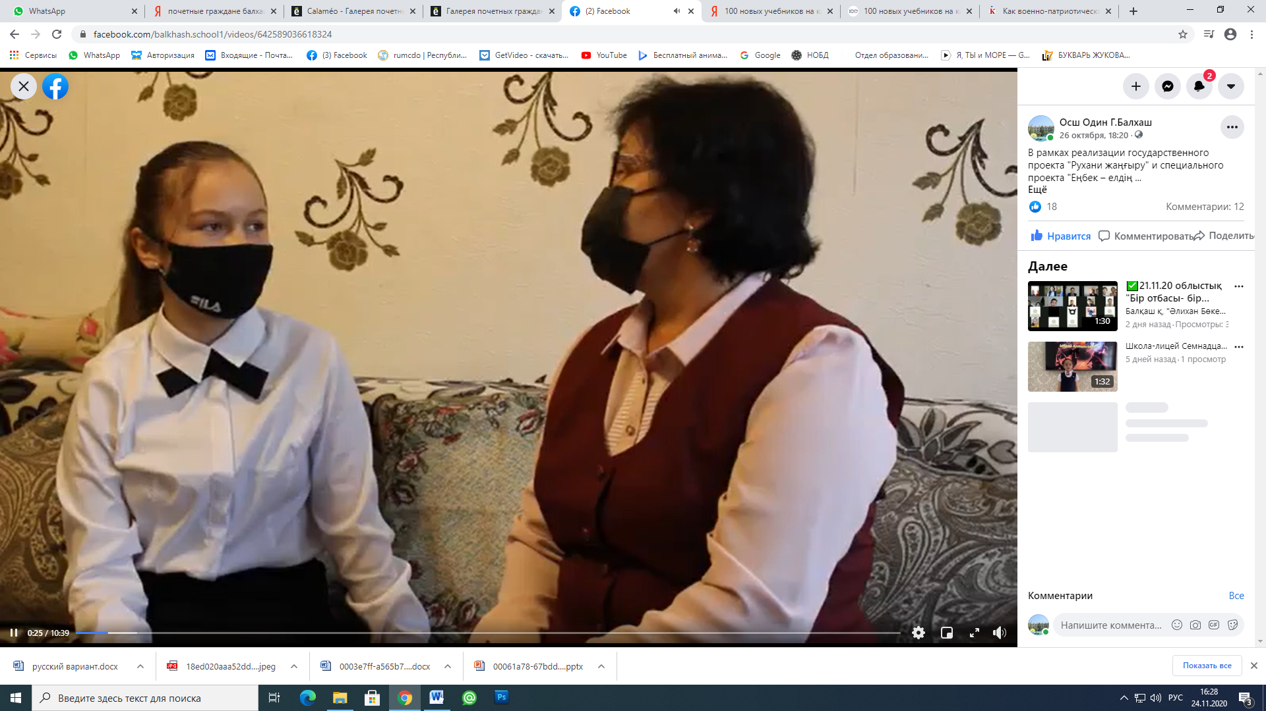
https://www.facebook.com/balkhash.school1/videos/642589036618324

